**LUNES 9 DE NOVIEMBRE CIENCIAS SOCIALES**

**UN PAÍS, MUCHOS HABITANTES Y UN LAZO QUE NOS HACE UNO.** 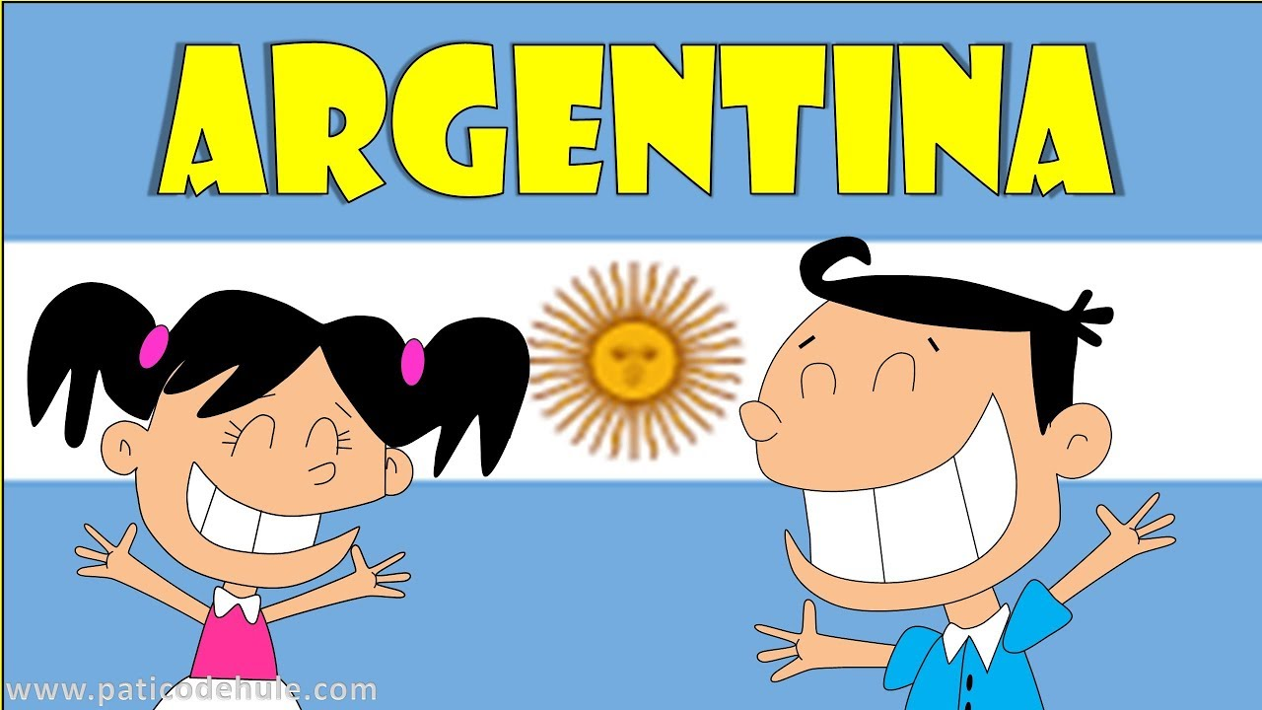

**1-EL NOMBRE DE NUESTRO PAÍS ---ARGENTINA---LO ESCUCHAMOS A DIARIO EN: LA RADIO; PROGRAMAS DE TV; NOTICIAS DEL MUNDO; PORTALES DE INTERNET; LIBROS; DIARIOS Y REVISTAS… ¿PERO ALGUNA VEZ TE PREGUNTASTE POR QUÉ SE LLAMA ASÍ? TE CUENTO:**

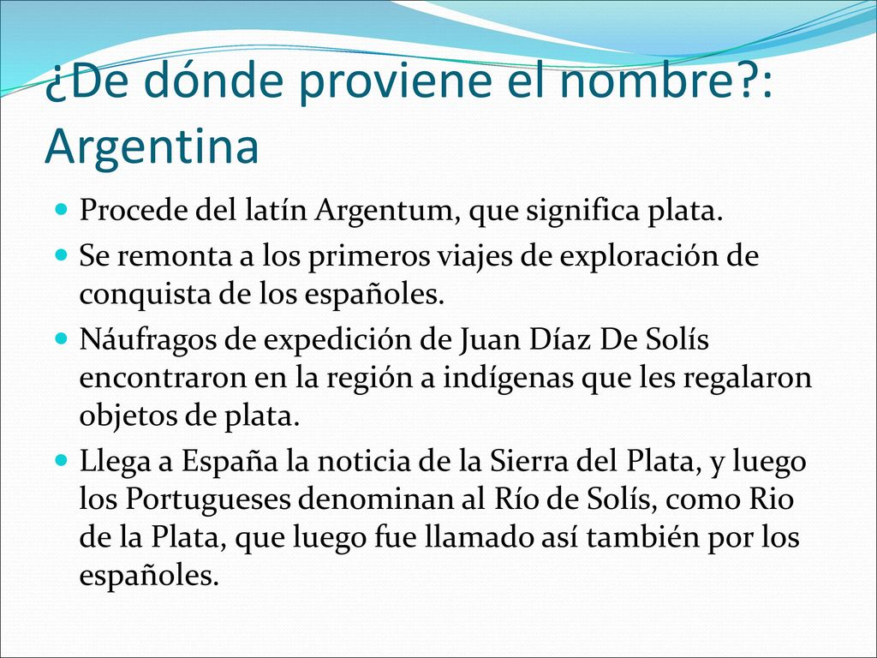

**2-DURANTE TODO EL AÑO MIRAMOS MAPAS, BUSCAMOS INFORMACIÓN SOBRE ALGUNAS ACTIVIDADES ECONÓMICAS DE NUESTRO PAÍS Y DE NUESTRA PROVINCIA: BUENOS AIRES.**

**MIRÁ EL SIGUIENTE VIDEO**

[**https://www.youtube.com/watch?v=xZLP4i_W_UM**](https://www.youtube.com/watch?v=xZLP4i_W_UM)

**3-ARGENTINA ES UN PAÍS CON MUCHA DIVERSIDAD DE PAISAJES, CLIMAS, COSTUMBRES…**



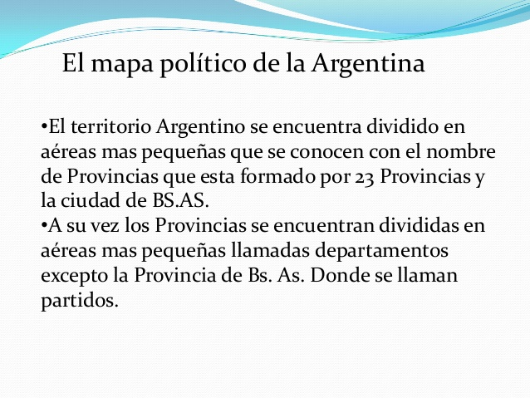

**MIRANDO EL MAPA DE ARGENTINA VAS A DESCUBRIR QUE CADA PROVINCIA POSEE UN NOMBRE Y UNA CAPITAL. ESTOS DATOS O REFERENCIAS SE ENCUENTRAN MARCADOS CON UN PUNTO MUY NOTORIO.**

**TE INVITO A HACER UNA LISTA CON LOS NOMBRES DE LAS PROVINCIAS. AL LADO DE CADA UNA DE ELLAS ESCRIBÍ SU CAPITAL. AYUDATE CON EL MAPA QUE TE DEJO AQUÍ.**

**POR EJEMPLO:**

**MISIONES---POSADAS**

**LA PAMPA---SANTA ROSA**

**CHACO---RESISTENCIA**

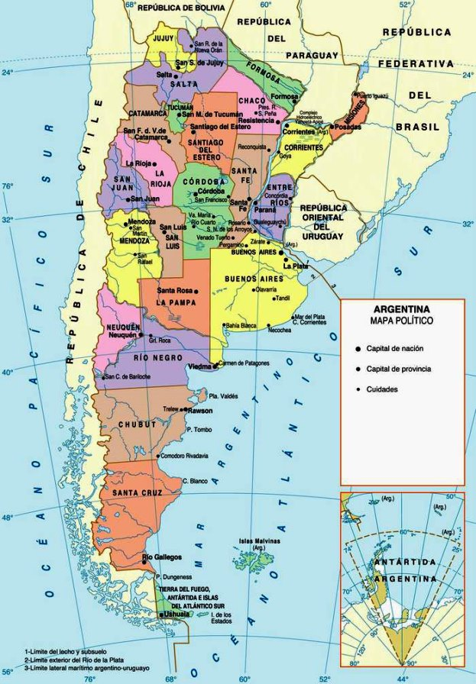

**LUNES 9 DE NOVIEMBRE.**

**PRÁCTICAS DEL LENGUAJE.**

**¡MI PLANETA!**

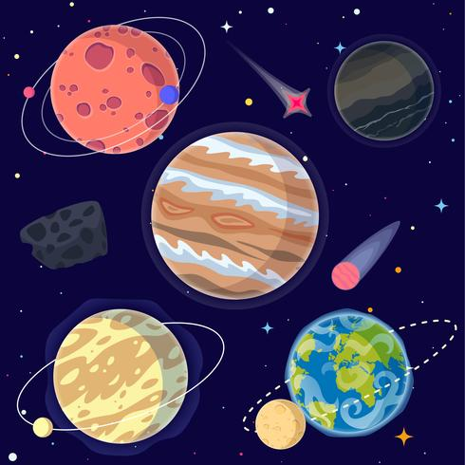

EL JUEVES, EN EL ÁREA DE MATEMÁTICA CONSTRUISTE TU PROPIO PLANETA, HOY VAS A ESCRIBIR SOBRE ESE PLANETA QUE CONSTRUISTE.

PARA TENER EN CUENTA ANTES DE ESCRIBIR, TE PROPONGO:

* INVENTARLE UN NOMBRE A TU PLANETA.
* CÓMO ES SU FORMA Y COLOR.
* ACTIVIDADES QUE SE REALIZAN EN ÉL.
* ¿VAS AL COLEGIO?
* ¿QUIÉNES SON TUS COMPAÑEROS Y COMPAÑERAS?
* ¿QUÉ APRENDEN?
* ¿A QUÉ JUEGAN?
* ¿CÓMO ES UN DÍA EN ESE LUGAR?

COMO DECIMOS SIEMPRE UNA VEZ QUE HAYAS IMAGINADO, PENSÁ EN LA HISTORIA QUE VAS A ESCRIBIR, ATREVETE A PONER EN PALABRAS LAS COSAS QUE PENSASTE, POR EJEMPLO QUE YA ESTÁS VIVIENDO ALLÍ… ¿CÓMO ES LA VIDA EN TU PLANETA?

* ORDENÁ LAS COSAS QUE PENSASTE Y LUEGO… ¡A ESCRIBIR LINDAS Y ENTRETENIDAS HISTORIAS!
* UTILIZÁ SIGNOS DE PUNTUACIÓN.
* NO REPITAS PALABRAS.
* REVISÁ LA ORTOGRAFÍA.
* ESCRIBÍ TU HISTORIA EN “OCHO O DIEZ RENGLONES”
* ACOMPAÑÁ TU HISTORIA CON UN CREATIVO DIBUJO.

¡SEGURO VAS A ESCRIBIR UNA ENTRETENIDA Y DIVERTIDA HISTORIA! ¡ME VA A GUSTAR MUCHÍSIMO LEERLA!

EN NUESTRA CLASE POR ZOOM, MIENTRAS ME MOSTRÁS EL PLANETA QUE CONSTRUISTE, ME VAS A IR CONTANDO CÓMO SE LLAMA Y CÓMO ES.



**LUNES 9 DE NOVIEMBRE**

**MATEMÁTICA**

**MEDIDAS POR AQUÍ, MEDIDAS POR ALLÁ.**

**¿SABÉS CUÁNTOS KILOS PESÁS?**

**¿SABÉS CUÁNTA HARINA UTILIZAR PARA HACER UNA PIZZA?**

**¿SABÉS CUÁNTO MIDE LA VENTANA DE TU CUARTO?**

**¿SABÉS CUÁL ES LA TEMPERATURA NORMAL EN UNA PERSONA?**

TE PROPONGO CONOCER Y APRENDER A TRAVÉS DE TODAS ESTA PREGUNTAS.

¿QUÉ ELEMENTOS UTILIZAMOS PARA MEDIR? ¿CUÁNDO LOS USAMOS?... SUS DIFERENCIAS Y SUS CARACTERÍSTICAS.

ELLAS SON LAS:

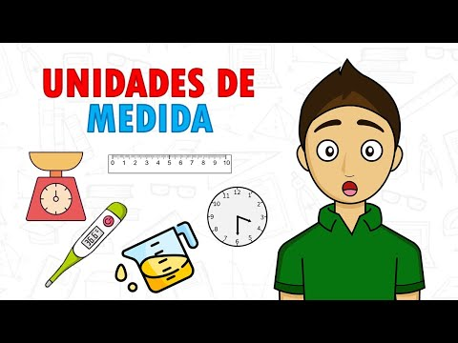

**1)** OBSERVÁ LOS SIGUIENTES ELEMENTOS Y SEÑALÁ SUS NOMBRES:

a)

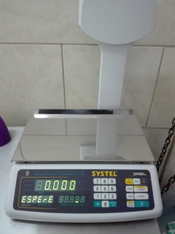__________________________

b) 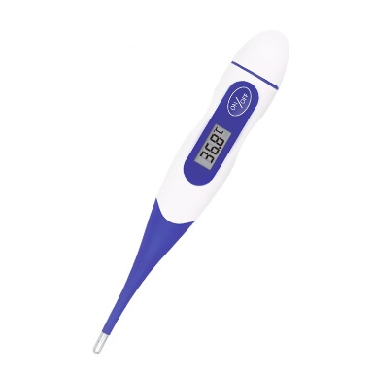______________________

c) 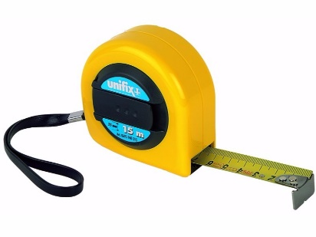____________________

2)¿PARA QUÉ SIRVEN ESTOS ELEMENTOS?

a)_________________________________________________________________

b)___________________________________________________________________

c)___________________________________________________________________

3) BUSCÁ EN CASA O PREGUNTALE A UN ADULTO, QUÉ OTRO ELEMENTO UTILIZAMOS PARA MEDIR. ESCRIBÍ AL MENOS 3.

____________________

____________________

_____________________

